|  |  |
| --- | --- |
| Ngày soạn: | Ngày dạy: |

|  |  |
| --- | --- |
| Tiết theo KHDH: |  |

**Chương I: SỐ TỰ NHIÊN**

**§ 1: TẬP HỢP**

**Thời gian thực hiện: 2 tiết**

**I. Mục tiêu**:

*1. Kiến thức:* HS được học các kiến thức về:

Khái niệm về tập hợp, phần tử của tập hợp, kí hiệu thuộc/không thuộc 1 tập hợp, thứ tự của các phần tử trong tập hợp.

*2. Năng lực:*

*\* Năng lực chung:*

- Năng lực tự học: HS tự hoàn thành được các nhiệm vụ học tập chuẩn bị ở nhà và tại lớp.

- Năng lực giao tiếp và hợp tác: HS phân công được nhiệm vụ trong nhóm, biết hỗ trợ nhau, trao đổi, thảo luận, thống nhất được ý kiến trong nhóm để hoàn thành nhiệm vụ.

\**Năng lực chuyên biệt*:

- Năng lực mô hình hóa toán học: HS sử dụng tập hợp để mô tả các bộ sưu tập

- Năng lực giao tiếp toán học: HS viết được kí hiệu tập hợp, từ tập hợp được cho dưới dạng liệt kê các phần tử chuyển sang viết dưới dạng chỉ ra tính chất đặc trưng cho các phần tử của tập hợp và ngược lại, đọc hiểu thông tin từ bẳng, hình ảnh.

- Năng lực tư duy và lập luận toán học, năng lực giải quyết vấn đề toán học: thực hiện được các thao tác tư duy so sánh, phân tích, tổng hợp, khái quát hóa, … HS biết viết một tập hợp, kiểm tra 1 phần tử có thuộc tập hợp hay khôngphát hiện tính chất đặc trưng của 1 tập hợp (nếu có)

*3. Về phẩm chất:*

- Chăm chỉ: thực hiện đầy đủ các hoạt động học tập một cách tự giác, tích cực.

- Trung thực: thật thà, thẳng thắn trong báo cáo kết quả hoạt động cá nhân và theo nhóm, trong đánh giá và tự đánh giá.

- Trách nhiệm: hoàn thành đầy đủ, có chất lượng các nhiệm vụ học tập.

**II. Thiết bị dạy học và học liệu**

**1. Giáo viên:** SGK, kế hoạch bài dạy, thước thẳng, bảng phụ hoặc máy chiếu, một số hình ảnh minh họa về sưu tập tem.

**2. Học sinh:** SGK, thước thẳng, bảng nhóm.

**III. Tiến trình dạy học**

**Tiết 1**

**1. Hoạt động 1: Mở đầu** (khoảng 5 phút)

- Giới thiệu nội dung chương I, giới thiệu về sưu tập tem

**a) Mục tiêu :**

- HS bước đầu hình thành khái niệm tập hợp từ những khái niệm đã biết

**b) Nội dung:** HS được yêu cầu:

- Quan sát hình ảnh về sưu tập tem mà GV cung cấp và cho biết mỗi con tem trong từng bộ tem có điểm gì chung

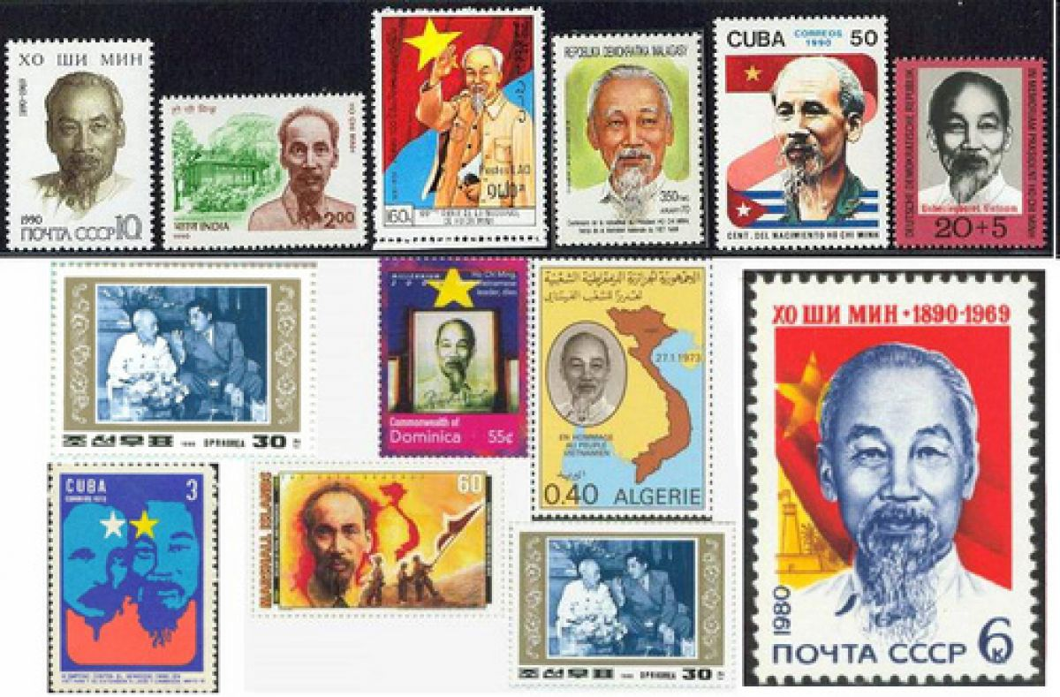

Hình 1

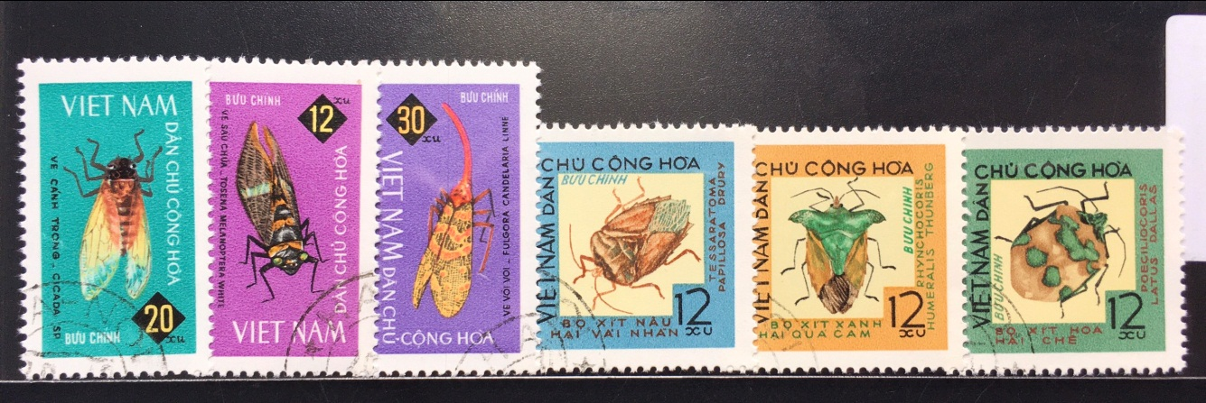

Hình 2

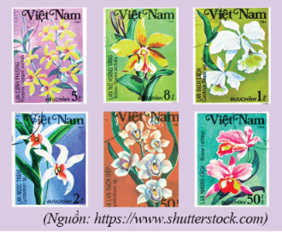

Hình 3

**c) Sản phẩm:** Câu trả lời của HS

**d) Tổ chức thực hiện:**

|  |  |
| --- | --- |
| **Hoạt động của GV và HS** | **Sản phẩm dự kiến** |
| **\* GV giao nhiệm vụ học tập:**  - GV giới thiệu ý nghĩa các biểu tượng dùng trong sách và nội dung chương I.  **-** GV giới thiệu về sưu tập tem và giao nhiệm vụ như phần nội dung  **\* HS thực hiện nhiệm vụ:**  - Quan sát các hình ảnh.  - Suy nghĩ trả lời câu hỏi của GV.  **\* Báo cáo, thảo luận:**  - GV chọn 3 HS trình bày kết quả viết các ân số.  - HS cả lớp quan sát, lắng nghe, nhận xét.  **\* Kết luận, nhận định:**  - GV nhận xét các câu trả lời của HS, chính xác hóa các đáp án:  - GV đặt vấn đề vào bài mới: Người sưu tập tem thường sưu tập theo các chủ đề. Mỗi bộ sưu tập tem là 1 tập hợp các con tem theo cùng 1 chủ đề. Khái niệm tập hợp thường gặp trong toán học và trong đời sống. | Hình 1: Chủ đề Bác Hồ  Hình 2: Chủ đề các loài côn trùng  Hình 3: Chủ đề các loại hoa |

**2. Hoạt động 2: Hình thành kiến thức mới** (khoảng 40 phút)

**Hoạt động 2.1: Một số ví dụ về tập hợp, kí hiệu và cách viết tập hợp** (khoảng 13 phút)

**a) Mục tiêu:**

- Hs học được cách kí hiệu tập hợp, cách viết tập hợp, phần tử của tập hợp.

**b) Nội dung:**

- Học sinh được yêu cầu đọc SGK phần 1), lấy thêm 1 số ví dụ về tập hợp; đọc khung kiến thức trọng tâm và ghi nhớ kí hiệu, cách viết 1 tập hợp, xác định phần tử của tập hợp

- Làm các bài tập: Ví dụ 1, Luyện tập 1 (SGK trang 6)

**c) Sản phẩm:** kết quả thực hiện của học sinh được ghi vào vở.

**d) Tổ chức thực hiện:**

|  |  |
| --- | --- |
| **Hoạt động của GV và HS** | **Sản phẩm dự kiến** |
| **\* GV giao nhiệm vụ học tập 1:**  - GV nêu 1 số ví dụ về tập hợp trong toán học và đời sống: tập hợp các HS lớp 6A, tập hợp các đồ vật trên mặt bàn GV,…  - Yêu cầu HS lấy thêm 1 số ví dụ về tập hợp  **\* HS thực hiện nhiệm vụ 1:**  - HS lắng nghe GV giới thiệu và kết hợp đọc SGK.  - HS lấy ví dụ về tập hợp.  **\* Báo cáo, thảo luận 1:**  - GV yêu cầu vài HS nêu ví dụ (viết trên bảng).  - HS cả lớp quan sát, nhận xét.  **\* Kết luận, nhận định 1:**  - GV nhận xét các câu trả lời của HS | **1. Một số ví dụ về tập hợp**  - Tập hợp các HS của lớp 6A  - Tập hợp các đồ vật trên mặt bàn GV  … |
| **\* GV giao nhiệm vụ học tập 2:**  - GV yêu cầu HS đọc khung kiến thức trọng tâm và cho biết cách kí hiệu và viết 1 tập hợp  - Hoạt động cá nhân làm Ví dụ 1 SGK trang 6.  - Hoạt động theo cặp làm bài Luyện tập 1 SGK trang 6.  **\* HS thực hiện nhiệm vụ 2:**  - HS lần lượt thực hiện các nhiệm vụ trên.  **\* Báo cáo, thảo luận 2:**  - Cách kí hiệu và viết 1 tập hợp  - Lời giải ví dụ 1.  - Kết quả luyện tập 1.  - HS cả lớp theo dõi, nhận xét lần lượt từng câu.  **\* Kết luận, nhận định 2:**  - GV kết luận kí hiệu và cách viết 1 tập hợp, phần tử của tập hợp  - GV chính xác hóa các kết quả và nhận xét mức độ hoàn thành của HS.  - Qua luyện tập 1, GV nhấn mạnh lại lưu ý trong SGK trang 5 | **2. Kí hiệu và cách viết tập hợp**  - Người ta thường dùng chữ cái in hoa để đặt tên cho 1 tập hợp  VD: tập hợp A các số tự nhiên nhỏ hơn 5 được viết là A =  Các số  được gọi là các phần tử của tập hợp A  - Lưu ý:  + Các phần tử của tập hợp được viết trong 2 dấu ngoặc nhọn {}, cách nhau bởi dâu “ ; ”  + Mỗi phần tử liệt kê 1 lần, thứ tự liệt kê tùy ý  **Ví dụ 1 (SGK trang 6)**  Tập hợp M gồm các phần tử là bóng bàn, bóng đã, cầu lông, bóng rổ  **Luyện tập 1 (SGK trang 26)**  A = |

**Hoạt động 2.2: Phần tử thuộc tập hợp** (khoảng 8 phút)

**a) Mục tiêu:**

- Hs học được cách xác định 1 phần tử thuộc hay không thuộc tập hợp, sửu dụng kí hiệu $∈$, $∉$ để thể hiện điều đó

**b) Nội dung:**

- HS được yêu cầu đọc HĐ1 SGK trang 6 ghi nhớ kiến thức trong phần khám phá kiến thức

- Làm các bài tập: Ví dụ 2, Luyện tập 2 (SGK trang 6)

**c) Sản phẩm:** kết quả thực hiện của học sinh được ghi vào vở:

- Kí hiệu thuộc/không thuộc.

- Lời giải hoạt động 1, ví dụ 2, luyện tập 2 SGK trang 6.

**d) Tổ chức thực hiện:**

|  |  |
| --- | --- |
| **Hoạt động của GV và HS** | **Sản phẩm dự kiến** |
| **\* GV giao nhiệm vụ học tập:**  - Thực hiện HĐ1 trong SGK trang 6, ghi nhớ các kí hiệu ,  - Hoạt động cá nhân làm Ví dụ 2  - Hoạt động theo cặp làm bài Luyện tập 2 SGK trang 6.  **\* HS thực hiện nhiệm vụ:**  - HS thực hiện các yêu cầu trên.  **\* Báo cáo, thảo luận:**  - GV yêu cầu HS đứng tại chỗ trình bày kết quả thực hiện HĐ1.  - Lời giải ví dụ 2.  - Kết quả luyện tập 2.  - HS cả lớp lắng nghe, quan sát và nhận xét lần lượt từng câu.  **\* Kết luận, nhận định:**  - GV chính xác hóa kết quả của HĐ1, LT2 giới thiệu kí hiệu $∈$, $∉$. | **3. Phần tử thuộc tập hợp**  **HĐ1 SGK trang 6**  Số  là phần tử của tập hợp B  Số  không là phần tử của tập hợp B  **\* Kí hiệu:**  : 2 thuộc B  : 4 không thuộc B  **Ví dụ 2 (SGK trang 6)**  Phát biểu đúng là 1 và 4  **Luyện tập 2 (SGK trang 26)**  a) Tháng 2H  b) Tháng 4H  c) Thàng 12  H |

**Hoạt động 2.3: Cách cho 1 tập hợp** (khoảng 17 phút)

**a) Mục tiêu:**

- HS học được cách cho 1 tập hợp

- HS vận dụng được kiến thức trên để viết 1 tập hợp.

**b) Nội dung:**

- HS được yêu cầu quan sát hình 2 và thực hiện HĐ2 SGK trang 6 từ đó rút ra cách cho 1 tập hợp

- Làm ví dụ 3, ví dụ 4, luyện tập 3, luyện tập 4 SGK trang 6, 7.

**c) Sản phẩm:** kết quả thực hiện của học sinh được ghi vào vở:

- Cách cho 1 tập hợp

- Lời giải hoạt động 2, ví dụ 3, ví dụ 4, luyện tập 3, luyện tập 4 SGK trang 6, 7.

**d) Tổ chức thực hiện:**

|  |  |
| --- | --- |
| **Hoạt động của GV và HS** | **Sản phẩm dự kiến** |
| **\* GV giao nhiệm vụ học tập 1:**  - Thực hiện HĐ2 SGK trang 6, 7  - Nêu các cách cho 1 tập hợp .  **\* HS thực hiện nhiệm vụ 1:**  - HS thực hiện các yêu cầu trên theo cá nhân.  **\* Báo cáo, thảo luận 1:**  - GV yêu cầu HS đứng tại chỗ trình bày kết quả thực hiện HĐ2.  - GV yêu cầu vài HS nêu các cách cho 1 tập hợp  - HS cả lớp lắng nghe, quan sát và nhận xét lần lượt từng câu.  **\* Kết luận, nhận định 1:**  - GV chính xác hóa kết quả của HĐ2, chuẩn hóa cách cho 1 tập hợp. | **4. Cách cho một tập hợp**  **\* HĐ2 SGK trang 6, 7**  a) Các phần tử của tập hợp A là  A =  b) Các phần tử của tập hợp A đều là các số tự nhiên chẵn nhỏ hơn  là số tự nhiên chẵn, }  **\* Các cách cho 1 tập hợp:**  - Liệt kê các phần tử của tập hợp  - Chỉ ra tính chất đặc trưng cho các phần tử của tập hợp |
| **\* GV giao nhiệm vụ học tập 2:**  - Hoạt động cá nhân làm Ví dụ 3, 4 SGK trang 7.  - Hoạt động theo nhóm 4 làm bài Luyện tập 3, luyện tập 4 SGK trang 7.  **\* HS thực hiện nhiệm vụ 2:**  - HS lần lượt thực hiện các nhiệm vụ trên.  **\* Báo cáo, thảo luận 2:**  - Lời giải ví dụ 3, 4.  - 2 nhóm treo bảng phụ sản phẩm của nhóm mình, các nhóm khác quan sát và đánh giá  - HS cả lớp theo dõi, nhận xét lần lượt từng câu.  **\* Kết luận, nhận định 2:**  - GV chính xác hóa các kết quả và nhận xét mức độ hoàn thành của HS. | **Ví dụ 3 (SGK trang 7)**  B = {Đ; Ô; N; G}  **Ví dụ 4 (SGK trang 7)**  a)  b)  c)  **Luyện tập 3 (SGK trang 7)**    **Luyện tập 4 (SGK trang 7)** |

**⏩ Hướng dẫn tự học ở nhà** (2 phút)

- Đọc lại toàn bộ nội dung bài đã học.

- Học thuộc: các cách cho 1 tập hợp.

- Làm bài tập 1 SGK trang 7.

- Đọc nội dung phần còn lại của bài, tiết sau học tiếp.

**Tiết 2:**

**3. Hoạt động luyện tập** (khoảng 38 phút)

**a) Mục tiêu:**

- HS rèn luyện được cách viết 1 tập hợp, sử dụng kí hiệu ,  để biểu diện phần tử thuộc hay không thuộc tập hợp

**b) Nội dung:**

**-** HS được yêu cầu làm các bài tập từ 1 đến 4 SGK trang 6, 7.

**c) Sản phẩm:** kết quả thực hiện của học sinh được ghi vào vở:

- Lời giải các bài tập từ 1 đến 4 SGK trang 6, 7.

**d) Tổ chức thực hiện:**

|  |  |
| --- | --- |
| **Hoạt động của GV và HS** | **Sản phẩm dự kiến** |
| **\* GV giao nhiệm vụ học tập 1:**  - Nhắc lại kí hiệu và cách viết 1 tập hợp  - Làm bài tập 1 SGK trang 6  **\* HS thực hiện nhiệm vụ 1:**  - HS thực hiện các yêu cầu trên theo cá nhân.  - Hướng dẫn, hỗ trợ bài 1: Khi liệt kê các phần tử ta cần chú ý điều gì?  **\* Báo cáo, thảo luận 1:**  - GV yêu cầu 1 HS phát biểu kí hiệu và cách viết 1 tập hợp  - GV yêu cầu lần lượt: 1 HS lên bảng làm bài tập 1a, 1 HS lên bảng làm bài tập 1b, 1 HS làm bài tập 1c, 1 HS lên bảng làm bài tập 1d.  - Cả lớp quan sát và nhận xét.  **\* Kết luận, nhận định 1:**  - GV khẳng định kết quả đúng và đánh giá mức độ hoàn thành của HS. | **3. Luyện tập**  **Dạng 1: Viết tập hợp**  **Bài tập 1 SGK trang 6**  a) Các phần tử của tập hợp  là:  hình chữ nhật; hình vuông; hình bình hành; hình tam giác; hình thang.  b) Các phần tử của tập hợp  là:  N; H; A; T; R; G.  c) Các phần tử của tập hợp  là:  tháng 4; tháng 5; tháng 6.  d) Các phần tử của tập hợp  là:  đồ; rê; mi; pha; son; la; si. |
| **\* GVgiao nhiệm vụ học tập 2:**  - Nêu các cách cho 1 tập hợp.  - Hoạt động cá nhân làm bài 3 SGK trang 8  - Hoạt động nhóm 4 làm bài tập 4 SGK trang 8.  **\* HS thực hiện nhiệm vụ 2:**  - HS thực hiện các yêu cầu trên.  - Hướng dẫn, hỗ trợ bài 4: phát hiện xem các phần tử trong từng tập hợp có tính chất chung gì  Gợi ý 1 số tính chất: số tự nhiên, lớn hơn, nhỏ hơn, chia hết, chẵn, lẻ…  **\* Báo cáo, thảo luận 2:**  - GV yêu cầu vài HS phát biểu các cách cho 1 tập hợp.  - GV mời lần lượt 4 HS lên bảng thực hiện bài tập 3  - GV yêu cầu đại diện 2 nhóm HS lên trình bày bài tập 4, lưu ý chọn cả bài tốt và chưa tốt.  - Cả lớp quan sát và nhận xét.  **\* Kết luận, nhận định 2:**  - GV khẳng định kết quả đúng, đánh giá mức độ hoàn thành của HS. | **Bài tập 3 SGK trang 8**  a)  b)  c)  d)  **Bài tập 4 SGK trang 8**  a)  là số tự nhiên chia hết cho, }  b)  là số tự nhiên chia hết cho, }  c)  là số tự nhiên tròn chục, }  d)  là số tự nhiên chia dư , } |
| **\* GVgiao nhiệm vụ học tập 3:**  - Làm bài tập 2 SGK trang 8.  **\* HS thực hiện nhiệm vụ 3:**  - HS thực hiện yêu cầu trên.  **\* Báo cáo, thảo luận 3:**  - GV yêu cầu 1 Hs lên bảng trình bày.  - Cả lớp quan sát và nhận xét.  **\* Kết luận, nhận định 3:**  - GV khẳng định kết quả đúng và đánh giá mức độ hoàn thành của HS. | **Dạng 2: Sử dụng kí hiệu** **,**  **Bài tập 2 SGK trang 8**  a)  b)  c)  d) |

**4. Hoạt động vận dụng** (khoảng 5 phút)

**a) Mục tiêu:** Vận dụng các kiến thức đã học về tập hợp để xác định, giải thích rõ được những khái niệm sử dụng hàng ngày.

**b) Nội dung:** Nhiệm vụ về nhà:

Khi bạn Bình đi đường gặp biển báo giao thông như sau:

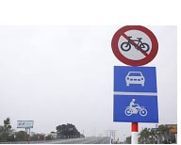

Hãy viết dưới dạng liệt kê tập hợp A gồm các loại xe có thể lưu thông trên đường này và tập hợp B gồm các loại xe không được lưu thông trên đường này.

**c) Sản phẩm:** kết quả thực hiện của học sinh được ghi vào vở

**d) Tổ chức thực hiện:**

**- GV giao nhiệm vụ như mục Nội dung** (khoảng 2 phút)

- Hướng dẫn, hỗ trợ: GV giải đáp thắc mắc của HS để hiểu rõ nhiệm vụ.

**- HS thực hiện nhiệm vụ** tại nhà.

- GV chọn một số HS nộp bài vào thời điểm thích hợp ở buổi sau, nhận xét, đánh giá quá trình

- GV nhận xét, đánh giá chung bài của các HS nộp bài để các HS khác tự xem lại bài làm của mình.